SÓNG CƠ HỌC

I. NHÓM BÀI TẬP NHẬN BIẾT VÀ THÔNG HIỂU
Câu 1: Một sóng cơ có tần số f lan truyền trong môi trường đàn hồi với tốc độ là v, khi đó bước sóng được tính theo công thức
A. B. C. D.
Câu 2: Đặc điểm nào sau đây không phải là của sóng cơ?
A. Sóng cơ truyền trong chất khí nhanh hơn truyền trong chất rắn.
B. Sóng cơ không truyền được trong chân không.
C. Sóng dọc có phương dao động trùng với phương truyền sóng.
D. Sóng cơ có thể giao thoa, phản xạ, nhiễu xạ.
Câu 3: Sóng ngang là sóng
A. trong đó các phần tử sóng dao động theo phương vuông góc với phương truyền sóng.
B. trong đó các phần tử sóng dao động theo phương trùng với phương truyền sóng.
C. trong đó các phần tử sóng dao động theo phương nằm ngang.
D. luôn lan truyền theo phương nằm ngang.
Câu 4: Trên mặt nước có hai nguồn kết hợp dao động điều hoà cùng pha theo phương thẳng đứng. Coi biên độ sóng không đổi khi sóng truyền đi. Trên mặt nước, trong vùng giao thoa, phần tử tại M dao động với biên độ cực tiểu khi hiệu đường đi của hai sóng từ hai nguồn truyền tới M bằng
A. số nửa nguyên lần bước sóng. B. số lẻ lần bước sóng.
C. số lẻ lần một phần tư bước sóng. D. số chẵn lần bước sóng.
Câu 5: Trên một sợi dây đàn hồi đang có sóng dừng. Khoảng cách từ một nút đến một bụng kề nó bằng
A. một phần tư bước sóng. B. một bước sóng.
C. hai bước sóng. D. nửa bước sóng.
Câu 6: Khi sóng âm truyền từ môi trường không khí vào môi trường nước thì
A. tần số của sóng không thay đổi. B. chu kì của sóng tăng.
C. bước sóng của sóng không thay đổi. D. bước sóng giảm.
Câu 7: Trong bài hát “Tiếng đàn bầu” của nhạc sĩ Nguyễn Đình Phúc có câu “cung thanh là tiếng mẹ, cung trầm là giọng cha”. “Thanh” và “trầm” là nói đến đặc tính nào của âm?
A. Âm sắc của âm. B. Năng lượng của âm. C. Độ to của âm. D. Độ cao của âm.
Câu 8: Mối liên hệ giữa bước sóng λ vận tốc truyền sóng v, chu kì T và tần số f của một sóng là:
A. B. C. D.
Câu 9: Một sóng truyền theo trục Ox với phương trình u = acos(4πt – 0,02πx)(u và x tính bằng cm, t tính bằng giây). Tốc độ truyền của sóng này là
A. 50 cm/s. B. 150 cm/s. C. 200 cm/s. D. 100 cm/s.
Câu 10: Tốc độ lan truyền sóng cơ phụ thuộc vào
A. môi trường truyền sóng. B. bước sóng. C. tần số sóng. D. chu kỳ sóng.
Câu 11: Đại lượng nào sau đây không thay đổi khi sóng cơ truyền từ môi trường đàn hồi này sang môi trường đàn hồi khác?
A. Tốc độ truyền sóng. B. Tần số của sóng.
C. Bước sóng và tần số của sóng. D. Bước sóng và tốc độ truyền sóng.
Câu 12: Để khảo sát giao thoa sóng cơ, người ta bố trí trên mặt nước nằm ngang hai nguồn kết hợp S₁ và S₂. Hai nguồn này dao động điều hòa theo phương thẳng đứng, cùng pha. Xem biên độ sóng không thay đổi trong quá trình truyền sóng. Các điểm thuộc mặt nước và nằm trên đường trung trực của đoạn S₁S₂ sẽ
A. dao động với biên độ cực đại B. dao động với biên độ bằng nửa biên độ cực đại
C. dao động với biên độ cực tiểu D. không dao động
Câu 13: Khi sóng âm truyền từ môi trường không khí vào môi trường nước thì
A. bước sóng của nó giảm. B. chu kì của nó tăng.
C. bước sóng của nó không thay đổi. D. tần số của nó không thay đổi.
Câu 14: Trên một sợi dây có chiều dài l, hai đầu cố định, đang có sóng dừng. Trên dây có một bụng sóng. Biết vận tốc truyền sóng trên dây là v không đổi. Tần số của sóng là
A. v/2 l B. v/l C. 2v/ l D. v/4 l
Câu 15: Một nguồn âm gây ra cường độ âm tại M là IM và tại N là IN. Mối liên hệ giữa mức cường độ âm tại M và N là
A. B. C. D.
Câu 16: Sóng dừng trên một sợi dây có bước sóng λ. Khoảng cách giữa hai nút liên tiếp bằng
A. 0,25λ. B. 2λ. C. 0,5λ. D. λ.
Câu 17: Sóng âm được truyền từ không khí vào nước thì
A. tần số giảm. B. tần số tăng. C. bước sóng giảm. D. bước sóng tăng.
Câu 18: Độ cao của âm là một đặc tính sinh lí của âm phụ thuộc vào:
A. Tốc độ truyền âm. B. Biên độ âm. C. Tần số âm. D. Năng lượng âm.
Câu 19: Sóng cơ học dọc truyền được trong các môi trường:
A. Rắn và lỏng. B. Lỏng và khí. C. Rắn, lỏng và khí. D. Khí và rắn.
II. NHÓM BÀI TẬP VẬN DỤNG THẤP VÀ VẬN DỤNG
Câu 20: Sóng cơ có tần số 80 Hz lan truyền trong một môi trường với vận tốc 4 m/s. Dao động của các phần tử vật chất tại hai điểm trên một phương truyền sóng cách nguồn sóng những đoạn lần lượt 31 cm và 33,5 cm, lệch pha nhau góc
A. rad. B. π rad. C. 2π rad. D. rad.
Câu 21: Hai nguồn sóng kết hợp A, B cách nhau 16cm có phương trình sóng u_{A}=u_{B}=2cos(100πt)(mm). Tốc độ truyền sóng là 70cm/s. Điểm C trong vùng giao thoa sao cho tam giác ABC vuông cân tại A. Tính số điểm dao động cùng pha với nguồn trên đoạn BC. A. 6 B. 7 C. 8 D. 9
Câu 22: Trên một sợi dây dài dài 1,2 m đang có sóng dừng, biết hai đầu sợi dây là hai nút và trên dây chỉ có một bụng sóng. Bước sóng có giá trị là
A. 1,2 m. B. 4,8 m. C. 2,4 m. D. 0,6 m.
Câu 23: Một nguồn âm coi là nguồn âm điểm phát âm đều theo mọi phương, môi trường không hấp thụ âm. Mức cường độ âm tại điểm M lúc đầu là 80 dB. Nếu tăng công suất của nguồn âm lên 20% thì mức cường độ âm tại M là
A. 80,8 dB. B. 95,0 dB. C. 62,5 dB. D. 125 dB.
Câu 24: Một sóng cơ có phương trình là trong đó t tính theo giây, x tính theo cm. Trong thời gian 5 giây sóng truyền được quãng đường dài
A. 32 cm. B. 20 cm C. 40 cm. D. 18 cm.
Câu 25: Sóng cơ trên mặt nước truyền đi với vận tốc 32 m/s, tần số dao động tại nguồn là 50 Hz. Có hai điểm M và N dao động ngược pha nhau. Biết rằng giữa hai điểm M và N còn có 3 điểm khác dao động cùng pha với M. Khoảng cách giữa hai điểm M, N bằng
A. 2,28 m. B. 1,6 m. C. 0,96 m. D. 2,24 m.
Câu 26: Tại O có 1 nguồn âm điểm phát âm thanh đẳng hướng với công suất không đổi. Một người đi bộ từ A đến C theo một đường thẳng và nghe được âm thanh từ nguồn O, thì người đó thấy cường độ âm tăng từ I đến 2I rồi lại giảm xuống I. Khoảng cách AO bằng
A. . B. . C. . D. .
Câu 27: Mức cường độ của một âm là L = 5,5 dB. So với cường độ âm chuẩn I₀ thì cường độ âm tại đó bằng
A. 25I₀. B. 3,548I₀. C. 3,162I₀. D. 2,255I₀.
Câu 28: Sóng cơ truyền trên một sợi dây rất dài với khoảng cách giữa hai đỉnh sóng liên tiếp là 20 cm. Bước sóng λ bằng:
A. 5 cm. B. 10 cm. C. 40 cm. D. 20 cm.
Câu 29: Một người quan sát sóng trên mặt hồ thấy khoảng cách giữa hai ngọn sóng liên tiếp bằng 2m và có 6 ngọn sóng qua trước mặt trong 8s. Tốc độ truyền sóng trên mặt nước là:
A. 3,2m/s B. 1,25m/s C. 2,5m/s D. 3m/s
Câu 30: Một sóng truyền trên sợi dây đàn hồi rất dài với tần số 500 Hz, người ta thấy khoảng cách giữa hai điểm gần nhau nhất dao động cùng pha là 80 cm. Tốc độ truyền sóng trên dây là
A. v = 400 m/s. B. v = 16 m/s. C. v = 6,25 m/s. D. v = 400 cm/s.
Câu 31: Một nguồn âm đặt tại O trong môi trường đẳng hướng. Hai điểm M và N trong môi trường tạo với O thành một tam giác đều. Mức cường độ âm tại M và N đều bằng 14,75 dB. Mức cường độ âm lớn nhất mà một máy thu thu được khi đặt tại một điểm trên đoạn MN bằng
A. 18 dB. B. 16,8 dB C. 16 dB D. 18,5 dB
Câu 32: Ở bề mặt một chất lỏng có hai nguồn phát sóng kết hợp S₁ và S₂ cách nhau 25 cm. Hai nguồn này dao động theo phương thẳng đứng có phương trình lần lượt là u₁ = 4cos40πt mm và u₂ = 4cos(40πt + π) mm. Tốc độ truyền sóng trên mặt chất lỏng là 80 cm/s. Số điểm dao động với biên độ cực đại trên đoạn thẳng S₁S₂ là A. 10. B. 11. C. 12. D. 13.
Câu 33: Nguồn âm S phát ra âm có công suất P = 4π.10⁻⁵ W không đổi, truyền đẳng hướng về mọi phương. Cho cường độ âm chuẩn I₀ = 10⁻¹² W/m². Điểm M cách nguồn S một đoạn 1 m có mức cường độ âm là
A. 50 dB. B. 60 dB. C. 70 dB. D. 80 dB.
Câu 34: Tại điểm S trên mặt nước yên tĩnh có nguồn dao động điều hòa theo phương thẳng đứng với tần số f. Khi đó trên mặt nước hình thành hệ sóng tròn đồng tâm S. Tại hai điểm M, N nằm cách nhau 5 cm trên đường thẳng đi qua S luôn dao động ngược pha với nhau. Biết tốc độ truyền sóng trên mặt nước là 80 cm/s và tần số của nguồn dao động thay đổi trong khoảng từ 48 Hz đến 64 Hz. Tần số dao động của nguồn là
A. 48 Hz. B. 54 Hz. C. 56 Hz. D. 64 Hz.
Câu 35: Hai nguồn sóng trên mặt nước là S₁, S₂ cách nhau S₁S₂ = 9λ phát ra hai sóng có phương trình u₁ = asinωt và u₂ = acosωt. Sóng không suy giảm. Số điểm giao động với biên độ cực đại trên đoạn S₁S₂ là
A. 17. B. 18. C. 19. D. 20.
Câu 36: Một sóng ngang truyền theo phương Ox từ O với chu kỳ sóng 0,1 s. Tốc độ truyền sóng là 2,4 m/s. Điểm M trên Ox cách O một đoạn 65 cm. Trên đoạn OM có số điểm dao động ngược pha với M là
A. 2. B. 3. C. 4. D. 5.
Câu 37: Một nguồn âm điểm O phát âm với công suất không đổi, âm truyền trong môi trường đẳng hướng không hấp thụ âm. Tại M và N mức cường độ âm lần lượt là 40 dB và 20 dB. Tỷ số là
A. 0,1. B. 10. C. 100. D. 0,01.
Câu 38: Sóng dừng hình sin trên một sợi dây với bước sóng λ , biên độ của điểm bụng là A. Gọi C và D là hai điểm mà phần tử dây tại đó có biên độ tương ứng là và . Giữa C và D có hai điểm nút và một điểm bụng. Độ lệch pha của dao động giữa hai phần tử C và D là
A. π. B. 0,75π. C. 1,5π. D. 2π.
Câu 39: Cường độ âm tại một điểm trong môi trường truyền âm là 10⁻⁴ W/m². Biết cường độ âm chuẩn là 10⁻¹² W/m². Mức cường độ âm tại điểm đó bằng
A. 8 dB. B. 0,8 dB. C. 80 dB. D. 80 B.
Câu 40: Một sợi dây dài 160 cm được cố định ở 2 đầu. Sóng truyền trên sợi dây có bước sóng 8 cm và tạo ra hình ảnh sóng dừng. Số bụng sóng trong hình ảnh sóng dừng trên là
A. 20. B. 40. C. 41. D. 21.
Câu 41: Ở mặt thoáng của một chất lỏng có hai nguồn sóng kết hợp A và B cách nhau 20 cm, dao động theo phương thẳng đứng với phương trình u_{A} = 2cos40πt mm và u_{B} = 2cos(40πt + π) mm . Biết tốc độ truyền sóng trên mặt chất lỏng là 30 cm/s. Xét hình vuông AMNB thuộc mặt thoáng chất lỏng. Số điểm dao động với biên độ cực đại trên đoạn BM là
A. 18. B. 19. C. 20. D. 21.
Câu 42: Trong một thí nghiệm giao thoa sóng nước, tại nguồn sóng kết hợp cùng pha đặt tại hai điểm A và B cách nhau 16 cm. Sóng truyền trên mặt nước có bước sóng 3 cm. Gọi Δ là một đường thẳng nằm trên mặt nước, qua A và vuông góc với AB. Coi biên độ sóng trong quá trình lan truyền không đổi. Số điểm dao động với biên độ cực đại trên Δ là
A. 22. B. 10. C. 12. D. 20.
Câu 43: Hai nguồn kết hợp được đặt ở A và B trên mặt thoáng của chất lỏng, dao động theo phương vuông góc với mặt thoáng có phương trình với t tính theo giây. Tốc độ truyền sóng bằng 90 cm/s. Gọi M là một điểm nằm trên mặt thoảng với MA = 10,5 cm; MB = 9 cm. Coi biên độ không thay đổi trong quá trình truyền sóng. Phần tử chất lỏng tại M dao động với biên độ là
A. 6 cm. B. C. 2 cm. D.

III. NHÓM BÀI TẬP VẬN DỤNG CAO
Câu 44: Một nguồn sóng đặt tại điểm O trên mặt nước, dao động theo phương vuông góc với mặt nước với phương trình trong đó t tính theo giây. Gọi M và N là hai điểm nằm trên mặt nước sao cho OM vuông góc với ON. Biết tốc độ truyền sóng trên mặt nước bằng 80 cm/s. Khoảng cách từ O đến M và N lần lượt là 34 cm và 50 cm. Số phần tử trên đoạn MN dao động cùng pha với nguồn là
A. 5. B. 7. C. 6. D. 4.
Câu 45: Ở mặt thoáng của một chất lỏng có hai nguồn sóng kết hợp A và B dao động theo phương thẳng đứng với phương trình u_{A} = u_{B} = 12cos(10πt) (cm)(t tính bằng s), vận tốc truyền sóng v = 3 m/s. Cố định nguồn A và tịnh tiến nguồn B (ra xa A) trên đường thẳng qua AB một đoạn 10 cm thì tại vị trí trung điểm O ban đầu của đoạn AB sẽ dao động với tốc độ cực đại là
A. 60π cm/s. B. 120π cm/s. C. 120π cm/s. D. 60π cm/s.
Câu 46: Dây đàn hồi AB dài 32 cm với đầu A cố định, đầu B nối với nguồn sóng. Bốn điểm M, N, P và Q trên dây lần lượt cách đều nhau khi dây duỗi thẳng (M gần A nhất, MA = QB). Khi trên dây xuất hiện sóng dừng hai đầu cố định thì quan sát thấy bốn điểm M, N, P, Q dao động với biên độ bằng nhau và bằng 5 ^{cm,} đồng thời trong khoảng giữa M và A không có bụng hay nút sóng. Tỉ số khoảng cách lớn nhất và nhỏ nhất giữa M và Q khi dây dao động là
A. 12/11. B. 8/7. C. 13/12. D. 5/4.
Câu 47: Phương trình sóng tại hai nguồn là: . AB cách nhau 20cm, vận tốc truyền sóng trên mặt nước là v = 15cm/s. CD là hai điểm nằm trên vân cực đại và tạo với AB một hình chữ nhật ABCD. Hỏi hình chữ nhật ABCD có diện tích cực đại bằng bao nhiêu?
A. 458,8 cm². B. 2651,6 cm². C. 354,4 cm². D. 651,6 cm².
Câu 48: Trên mặt nước có hai nguồn phát sóng kết hợp là nguồn điểm A và B cách nhau 30 cm, dao động theo phương trình u_{A} = u_{B} = acos20πt (cm). Coi biên độ sóng không đổi trong quá trình sóng truyền đi. Người ta đo được khoảng cách giữa hai điểm đứng yên liên tiếp trên đoạn AB là 3 cm. Xét 2 điểm M₁ và M₂ trên đoạn AB cách trung điểm H của AB những đoạn lần lượt là 0,5 cm và 2 cm. Tại thời điểm t₁, vận tốc của M₁ là 12cm/s thì vận tốc của M₂ là
A. 4cm/s. B. 4cm/s. C. 3cm/s. D. -4cm/s.
Câu 49: Một sợi dây đàn hồi căng ngang đang có sóng dừng ổn định. Trên dây, A là một điểm nút, B là điểm bụng gần A nhất, I là trung điểm của AB với AB = 10 cm. Biết khoảng thời gian ngắn nhất giữa hai lần mà li độ dao động của phần tử tại B bằng biên độ dao động của phần tử tại I là 0,2 s. Quãng đường sóng truyền đi trong thời gian 2 s là
A. 1 m. B. 0,5 m. C. 2 m. D. 1,5 m.
Câu 50: Người ta làm thí nghiệm tạo sóng dừng trên một sợi dây đàn hồi AB có hai đầu cố định. Sợi dây AB dài 1,2 m. Trên dây xuất hiện sóng dừng với 20 bụng sóng. Xét các điểm M, N, P trên dãy có vị trí cân bằng cách A các khoảng lần lượt là 15 cm, 19 cm và 28 cm. Biên độ sóng tại M lớn hơn biên độ sóng tại N là 2 cm. Khoảng thời gian ngắn nhất giữa hai lần liên tiếp để li độ tại M bằng biên độ tại P là 0,004 s. Biên độ của bụng sóng là
A. 4 cm. B. 2 cm. C. cm. D. cm.
Câu 51: Một nguồn sóng điểm O tại mặt nước dao động điều hòa theo phương thẳng đứng với tần số 10 Hz. Tốc độ truyền sóng trên mặt nước là 40 cm/s. Gọi A và B là hai điểm tại mặt nước có vị trí cân bằng cách O những đoạn 12 cm và 16 cm mà OAB là tam giác vuông tại O. Tại thời điểm mà phần tử tại O ở vị trí cao nhất thì trên đoạn AB có mấy điểm mà phần tử tại đó đang ở vị trí cân bằng ?
A. 10. B. 5. C. 4. D. 6.
Câu 52: Tại vị trí O trong một nhà máy, một còi báo cháy (được coi như một nguồn điểm) phát sóng âm với công suất không đổi. Từ bên ngoài một thiết bị xác định mức cường độ âm chuyển động thẳng biến đổi đều từ M hướng đến O theo hai giai đoạn với vận tốc ban đầu bằng không và gia tốc có độ lớn 3,75 m/s² cho biết khi dừng lại tại N (cổng nhà máy). Biết NO = 15 m và mức cường độ âm do còi phát ra tại N lớn hơn mức cường độ âm tại M là 20 dB. Cho rằng môi trường truyền âm là đẳng hướng và không hấp thụ âm. Thời gian thiết bị đó chuyển động từ M đến N có giá trị gần giá trị nào nhất: A. 20 s. B. 25 s. C. 15 s. D. 10 s.
Câu 53: Giao thoa sóng nước với hai nguồn A, B giống hệt nhau có tần số 2,5 Hz và cách nhau 30 cm. Tốc độ truyền sóng trên mặt nước là 0,1 m/s. Gọi O là trung điểm của AB, M là trung điểm của OB. Xét tia My nằm trên mặt nước và vuông góc với AB. Hai điểm P, Q trên My dao động với biên độ cực đại gần M nhất và xa M nhất cách nhau một khoảng
A. 44,34 cm. B. 40,28 cm. C. 41,12 cm. D. 43,32 cm.
Câu 54: Một sóng hình sin lan truyền trên một sợi dây đàn hồi theo chiều dương của trục ox. Hình vẽ bên mô tả hình dạng của sợi dây tại thời điểm t₁. Cho tốc độ truyền sóng trên dây bằng 64 cm/s. Vận tốc của điểm M tại thời điểm t₂ = t₁ + 1,5 s gần giá trị nào nhất sau đây?
A. 26,65 cm/s. B. - 26,65 cm/s.
C. 32,64 cm/s. D. - 32,64 cm/s.
Câu 55: Một sợi dây căng ngang với hai đầu cố định, đang có sóng dừng. Khoảng cách xa nhất giữa hai phần tử trên dây dao động cùng biên độ mm là 95 cm, còn khoảng cách xa nhất giữa hai phần tử trên dây dao động cùng pha với cùng biên độ mm là 85 cm. Khi sợi dây duỗi thẳng, N là trung điểm giữa vị trí một nút và vị trí một bụng liền kề. Tỉ số giữa tốc độ truyền sóng trên dây và tốc độ cực đại của phần tử tại N xấp xỉ là
A. 3,98. B. 0,25.
C. 0,18. D. 5,63.
Câu 56: Dây đàn hồi AB dài 24 cm với đầu A cố định, đầu B nối với nguồn sóng. M và N là hai điểm trên dây chia thành 3 đoạn bằng nhau khi dây duỗi thẳng. Khi trên dây xuất hiện sóng dừng, quan sát thấy có hai bụng sóng và biên độ của bụng sóng là cm, B gần sát một nút sóng. Tỉ số khoảng cách lớn nhất và nhỏ nhất giữa vị trí của M và của N khi dây dao động là
A. 1,5. B. 1,4. C. 1,25. D. 1,2.
Câu 57: Tại hai điểm A, B trên mặt chất lỏng cách nhau 14,5 cm có hai nguồn phát sóng kết hợp dao động theo phương trình u₁ = acos40πt cm và u₂ = acos(40πt + π)cm. Tốc độ truyền sóng trên bề mặt chất lỏng là 40 cm/s. Gọi M, N, P là ba điểm trên đoạn AB sao cho AM = MN = NP = PB. Số điểm dao động với biên độ cực đại trên AP là
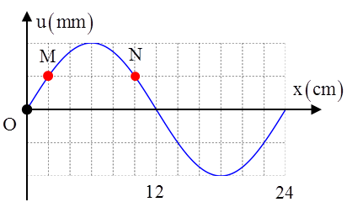
A. 10 B. 9.
C. 11. D. 12.
Câu 58: Một sóng ngang hình sin truyền trên một sợi dây
dài. Hình vẽ bên là hình dạng của một đoạn dây tại một thời điểm xác định.
Trong quá trình lan truyền sóng, khoảng cách lớn nhất giữa hai phần tử M và N
có giá trị gần nhất với giá trị nào sau đây?
A. 8,5 cm. B. 8,2 cm . C. 8,35 cm. D. 8,02 cm.
Câu 59: Một sóng hình sin đang truyền trên một sợi dây theo chiều dương
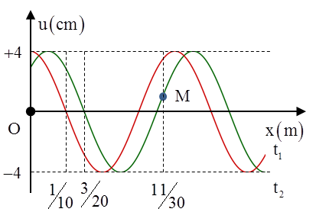
của trục 0x. Hình vẽ mô tả hình dạng của sợi dây tại thời điểm t₁ và t₂ = t₁ + 1s.
Tại thời điểm t₂, vận tốc của điểm M trên dây gần giá trị nào nhất sau đây?
A. – 3,029 cm/s. B. – 3,042 cm/s.
C. 3,042 cm/s. D. 3,029 cm/s

Câu 60: Một sóng cơ truyền trên trục Ox trên một dây đàn hồi rất dài với tần số f = 1/3 Hz. Tại thời điểm t₀ = 0 và tại thời điểm t₁ = 0,875s hình ảnh của sợi dây được mô tả như hình vẽ. Biết rằng d₂ – d₁ = 10cm. Gọi là tỉ số giữa tốc độ dao động cực đại của phần tử trên dây và tốc độ truyền sóng. Giá trị là  A. π B. C. D. |  | 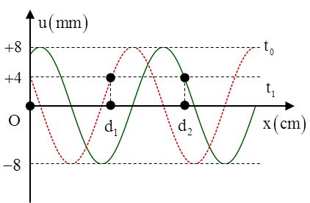
Câu 61: Trên một sợi dây dài có một sóng ngang, hình sin truyền qua. Hình dạng của một đoạn dây tại hai thời điểm t₁ và t₂ có dạng như hình vẽ bên. Trục Ou biểu diễn li độ của các phần tử M và N ở các thời điểm. Biết t₂ − t₁ bằng 0,05 s, nhỏ hơn một chu kì sóng. Tốc độ cực đại của một phần tử trên dây bằng  A. 3,4 m/s. B. 4,25 m/s.  C. 34 cm/s. D. 42,5 cm/s. | 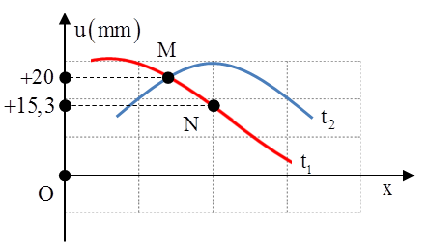
Câu 62: Cho một sợi dây cao su căng ngang. Làm cho đầu O của dây dao động theo phương thẳng đứng. Hình vẽ mô tả hình dạng sợi dây tại thời điểm t₁ (đường nét liền) và s (đường nét đứt). Tại thời điểm thì độ lớn li độ của phần tử M cách đầu dây một đoạn 2,4 m (tính theo phương truyền sóng) là cm. Gọi δ là tỉ số của tốc độ cực đại của phần tử trên dây với tốc độ truyền sóng. Giá trị của δ gần giá trị nào nhất sau đây?  A. 0,025 B. 0,018 C. 0,012 D. 0,022 |  |  |  |  | 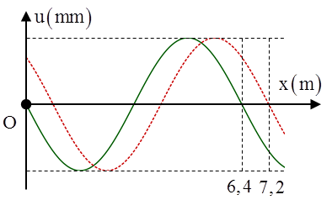
Câu 63: Trên một sợi dây đàn hồi có ba điểm M, N và P, N là trung điểm của đoạn MP. Trên dây có một sóng lan truyền từ M đến P với chu kỳ T . Hình vẽ bên mô tả dạng sợi dây tại thời điểm t₁ (đường 1) và (đường 2); M, N và P là vị trí cân bằng của chúng trên dây. Lấy và coi biên độ sóng không đổi khi truyền đi. Tại thời điểm , vận tốc dao động của phần tử dây tại N là  A. 3,53 cm/sB. 4,98 cm/s C. – 4,98 cm/sD. – 3,53 cm/s |  |  | 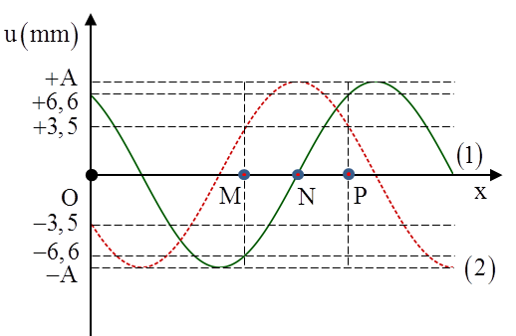
Câu 64: Sóng dừng trên một sợi dây với biên độ điểm bụng là 4 cm. Hình vẽ biểu diễn hình dạng của sợi dây ở thời điểm t₁ (nét liền) và t₂ (nét đứt) . Ở thời điểm t₁ điểm bụng M đang di chuyển với tốc độ bằng tốc độ của điểm N ở thời điểm t₂. Tọa độ của điểm N ở thời điểm t₂ là :  A. cm, cm B. cm, cm  C. cm, cm D. cm, cm |  |  |  | 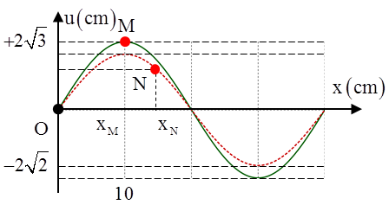
Câu 65: Sóng dừng trên một sợi dây đàn hồi OB mô tả như hình dưới. Điểm O trùng với gốc tọa độ trục tung. Lúc hình ảnh của sợi dây là (1), sau thời gian nhỏ nhất ∆t và 3∆t kể từ lúc thì hình ảnh của sợi dây lầt lượt là (2) và (3). Tốc độ truyền sóng là 20 m/s và biên độ của bụng sóng là 4 cm. Sau thời gian kể từ lúc , tốc độ dao động của điểm M là  A. 10,9 m/s B. 6,3 m/s C. 4,4 m/s D. 7,7 m/s |  |  |  | 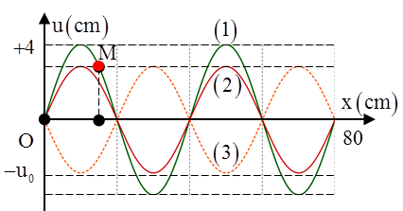
Câu 66: Trên một sợi dây OB căng ngang, hai đầu cố định, đang có sóng dừng với tần số f xác định. Gọi M, N và P là là ba điểm trên dây có vị trí cân bằng cách B lần lượt là 4 cm, 6 cm và 38 cm. Hình vẽ mô tả hình dạng của sợi dây ở thời điểm t₁ (nét đứt) và thời điểm (nét liền). Tại thời điểm t₁, li độ của phần tử dây ở N bằng biên độ của phần tử dây ở M và tốc độ của phần tử dây ở M là 60 cm/s. Tại thời điểm t₂, vận tốc của phần tử dây ở P là:  A. cm/s B. 60 cm/s C. cm/s D. – 60 cm/s |  |  |  |  |  | 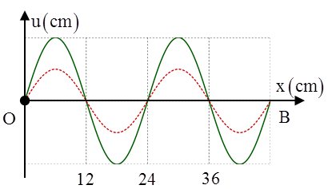
Câu 67: Tại một điểm trên trục Ox có một nguồn âm điểm phát âm đẳng hướng ra môi trường Hình bên là đồ thị biểu diễn sự phụ thuộc của cường độ âm I tại nhưng điểm trên trục Ox theo tọa độ x. Cường độ âm chuẩn là . M là một điểm trên trục Ox có tọa độ . Mức cường độ âm tại M có giá trị gần nhất với giá trị nào sau đây?  A. 24 dB B. 23 dB  C. 24,4 dB D. 23,5 dB |  |  |  |  |  | 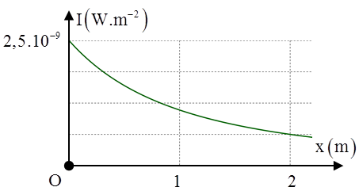
Câu 68: Hình bên là độ thì biểu diễn sự phụ thuộc của mức cường độ âm L theo cường độ âm I. Cường độ âm chuẩn gần nhất với giá trị nào sau đây?  A. 0,33a B. 0,31a  C. 0,35a D. 0,37a |  |  |  |  |  | 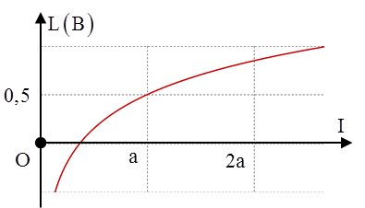
Câu 69: Trên một sợi dây rất dài có hai điểm M và N cách nhau 12 cm. Tại điểm O trên đoạn MN người ta gắn vào dây một cần rung dao động với phương trình (t tính bằng s), tạo ra sóng truyền trên dây với tốc độ 1,6 m/s. Khoảng cách xa nhất giữa 2 phần tử dây tại M và N khi có sóng truyền qua là
A. 13,4 cm. | B. 12 cm. | C. 15,5 cm. | D. 13 cm.
Câu 70: Trên mặt nước có hai nguồn sóng kết hợp dao động đồng pha tại A, B. Biết sóng lan truyền trên mặt nước với bước sóng và là đường trung trực thuộc mặt nước của AB. M, N, P, Q là bốn điểm không thuộc dao động với biên độ cực đại, đồng pha với nguồn và gần nhất. Trong 4 điểm M, N, P, Q, khoảng cách giữa hai điểm xa nhau nhất có giá trị gần nhất với giá trị nào sau đây?
A. | B. | C. | D.
Câu 71: Ở mặt chất lỏng, tại hai điểm A và B có hai nguồn dao động cùng pha theo phương thẳng đứng phát ra hai sóng kết hợp có bước sóng λ. Trên đoạn thẳng AB có 13 điểm cực đại giao thoa. C là điểm trên mặt chất lỏng mà ABC là tam giác đều. Trên đoạn thẳng AC có hai điểm cực đại giao thoa liên tiếp mà phần tử chất lỏng tại đó dao động cùng pha với nhau. Đoạn thẳng AB có độ dài gần nhất với giá trị nào sau đây
A. 6,25λ | B. 6,65λ | C. 6,80λ | D. 6,40λ
Câu 72: Ở mặt chất lỏng, có giao thoa sóng của hai nguồn kết hợp S₁ và S₂. Gọi và là ba đường thẳng ở mặt chất lỏng cùng vuông góc với đoạn thẳng S₁S₂ cách đều nhau. Biết số điểm cực đại giao thoa trên và tương ứng là 7 và 3. Số điểm cực đại giao thoa trên là
A. 5 hoặc 1 | B. 4 hoặc 2 | C. 3 hoặc 1 | D. 4 hoặc 3
Câu 73: Trên mặt nước rộng, một nguồn sóng điểm đặt tại O dao động điều hòa theo phương thẳng đứng tạo ra sóng cơ lan truyền trên mặt nước với bước sóng 1cm. Xét tam giác đều thuộc mặt nước với độ dài mỗi cạnh là 23cm và trọng tâm là O. Trên mỗi cạnh của tam giác này số phần tử nước dao động cùng pha với nguồn là
A. 4 | B. 2 | C. 6 | D. 3

Câu 74: Trên một sợi dây đàn hồi OC đang có sóng dừng ổn định với bước sóng λ, chu kỳ T. Hình ảnh sợi dây tại thời điểm t (nét đứt) và thời điểm (nét liền) được cho như hình vẽ. Biết quãng đường mà điểm B trên dây đi được trong một chu kì T là Bước sóng λ có giá trị là |  |  | 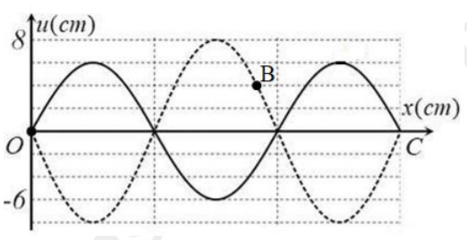
A. 20 cm | B. 40 cm | C. 10 cm |  | D. 30 cm
Câu 75: Trong thí nghiệm giao thoa sóng với hai nguồn kết hợp A, B trên mặt nước, dao động cùng pha. Xét hai điểm C, D thuộc đường thẳng Ay vuông góc với AB tại A, với CA = 9 cm, DA = 16 cm. Dịch chuyển nguồn B dọc theo đường thẳng chứa AB đến khi góc CBD là lớn nhất thì thấy C và D thuộc hai cực đại giao thoa liền kề. Gọi M là điểm nằm trên Ay dao động với biên độ cực tiểu. Giá trị lớn nhất của AM là
A. 42,25 cm | B. 58,25 cm | C. 37,5 cm | D. 71,5 cm
Câu 76: Tiến hành thí nghiệm giao thoa sóng ở mặt nước, hai nguồn kết hợp đặt tại hai điểm A và B dao động điều hòa cùng pha theo phương thẳng đứng. Biết Xét các điểm ở mặt nước nằm trên tia Bx vuông góc với AB, M là điểm cực tiểu giao thoa gần B nhất và cách B một đoạn 5 cm. Trên tia Bx khoảng cách từ điểm cực tiểu giao thoa gần B nhất đến điểm cực đại giao thoa xa B nhất là l. Độ dài đoạn l gần nhất với giá trị nào sau đây?
A. 5,5 cm | B. 7,5 cm | C. 11,5 cm | D. 4,5 cm
Câu 77: Sóng dừng hình thành trên một sợi dây đàn hồi OB, với đầu phản xạ B cố định và tốc độ lan truyền sóng trên dây là Hình ảnh sóng dừng như hình vẽ. Sóng tới B có biên độ thời điểm ban đầu hình ảnh sợi dây là đường (1), sau đó các khoảng thời gian là 0,005s và 0,015 thì hình ảnh sợi dây lần lượt là đường (2) và đường (3). Biết là vị trí phần tử M của sợi dây lúc sợi dây duỗi thẳng. Khoảng cách xa nhất giữa M tới phần tử sợi dây có cùng biên độ với M là
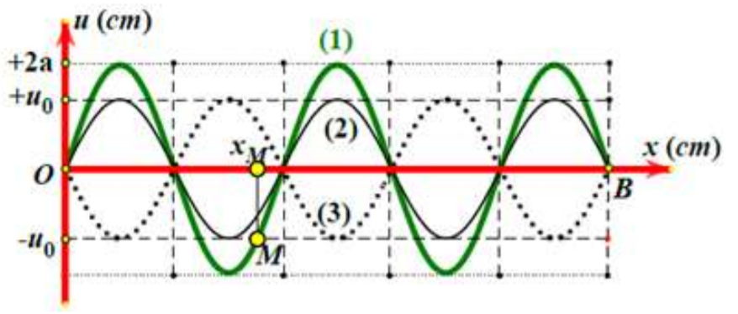
A. 24 cm. B. 24,66cm. C. 28,56cm. D. 28cm.
Câu 78: Trong thí nghiệm giao thoa trên mặt nước, hai nguồn sóng kết hợp A và B dao động cùng pha, cùng tần số, cách nhau 10cm tạo ra hai sóng kết hợp có bước sóng 3cm. Gọi O là trung điểm của AB. Vẽ đường tròn tâm O, bán kính 4cm. Khoảng cách gần nhất giữa điểm dao động với biên độ cực đại trên đường tròn này đến AB là
A. 1,75cm B. 1,39cm C. 3,56cm D. 2,12cm
Câu 79: Một sóng cơ học lan truyền trên một sợi dây dài với tần số 8 Hz, vận tốc truyền sóng là 3,2m/s, biên độ sóng bằng 2cm và không đổi trong quá trình lan truyền. Hai phần tử trên dây tại A và B có vị trí cân bằng cách nhau một đoạn L. Từ thời điểm đến thời điểm phần tử tại A đi đựợc quãng đường bằng và phần tử tại B đi đựợc quãng đường bằng 6cm. Khoảng cách L không thể có giá trị:
A. 10cm B. 30cm C. 60cm D. 90cm
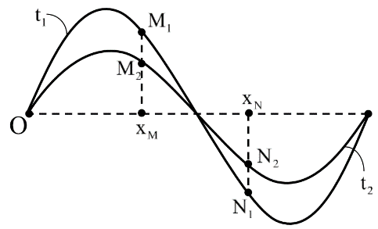
Câu 80: Trên đoạn dây OA với 2 đầu cố định đang có sóng dừng với bước sóng λ = 50 cm. Hình vẽ bên mô tả hình ảnh đoạn dây tại hai thời điểm t₁ và t₂. Biết và Tỉ số bằng
A. 0,57. B. 0,64. C. 0,59. D. 0,62.
Câu 81: Một sóng ngang truyền trên sợi dây đủ dài với bước sóng 60 cm. Khi chưa có sóng truyền qua, gọi M và N là hai điểm gắn với hai phần tử trên dây cách nhau 85 cm. Hình bên là hình vẽ mô tả hình dạng sợi dây khi có sóng truyền qua ở thời điểm t, trong đó điểm M đang dao động về vị trí cân bằng. Coi biên độ sóng không đổi trong quá trình truyền sóng. Gọi t + ∆t là thời điểm gần t nhất mà khoảng cách giữa M và N đạt giá trị lớn nhất (với ∆t > 0). Diện tích hình thang tạo bởi M, N ở thời điểm t và M, N thời điểm t + ∆t gần nhất với kết quả nào sau đây?
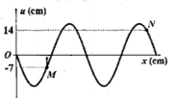
A. 2230 cm². B. 2560 cm². C. 2165 cm². D. 2315 cm².
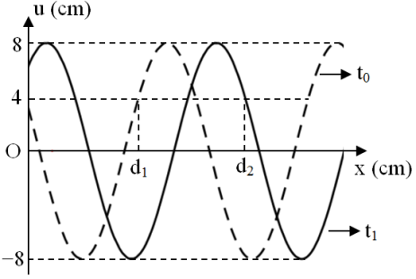
Câu 82: Cho một sóng cơ truyền dọc theo trục Ox trên một sợi dây đàn hồi rất dài chu kỳ 6s. Tại thời điểm t₀ = 0 và thời điểm t₁ = 1,75s, hình dạng sợi dây như hình 1. Biệt d₂ – d₁ = 3cm. Tỉ số giữa tốc độ dao động cự đại của phần tử trên dây và tốc độ truyền sóng là
A. B. C. D.
Câu 83: Dây đàn hồi AB dài 24cm với đầu A cố định, đầu B nối với nguồn sóng. M và N là hai điểm trên dây chia thành 3 đoạn bằng nhau khi dây duỗi thẳng. Khi trên dây xuất hiện sóng dừng, quan sát thấy có hai bụng sóng và biên độ của bụng sóng là cm, B gần sát một nút sóng. Tỉ số khoảng cách lớn nhất và nhỏ nhất giữa vị trí của M và của N khi dây dao động là
A. 1,25. B. 1,2. C. 1,4. D. 1,5.
Câu 84: Sóng ngang lan truyền trên mặt nước với tần số góc biên độ A = 20cm. Khi một miếng gỗ đang nằm yên trên mặt nước thì sóng bắt đầu truyền qua. Hỏi miếng gỗ sẽ được sóng làm văng lên đến độ cao (so với mặt nước yên lặng) lớn nhất là bao nhiêu? (coi rằng miếng gỗ sẽ rời khỏi mặt nước khi gia tốc của nó do sóng tạo ra đúng bằng gia tốc trọng trường
A. 35cm B. 20cm C. 25cm D. 30cm
Câu 86: Cho một sợi dây có chiều dài l = 0,45m đang có sóng dừng với hai đầu OA cố định như hình vẽ. Biết đường nét liền là hình ảnh sóng tại t₁, đường nét đứt là hình ảnh sóng tại Khoảng cách xa nhất giữa hai bụng sóng liên tiếp trong quá trình dao động gần giá trị nào sau đây nhất? | 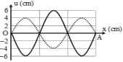
A. 20cm. B. 30cm. C. 10cm. D. 40cm.
Câu 87: Tại hai điểm A và D cách nhau 10 cm trên mặt chất lỏng có hai nguồn phát sóng ngang đồng bộ với tần số f = 40 Hz. Tốc độ truyền sóng trên mặt chất lỏng là với Trên mặt nước nếu tồn tại một lục giác đều ABCDEF với B, C, E, F là các điểm dao động với biên độ cực đại thì các cực đại này thuộc đường cực đại bậc bao nhiêu ?
A. 2 B. 3 C. 4 D. 5
Câu 88: Một sóng hình sin lan truyền ở mặt nước từ nguồn O với bước sóngλ. Ba điểm A, B, C trên hai phương truyền sóng sao cho OA vuông góc với OC và B là một điểm thuộc tia OA sao cho Biết OA = 7λ. Tại thời điểm người ta quan sát thấy trên đoạn AB có 5 đỉnh sóng (kể cả A và B) và lúc này góc ACB đạt giá trị lớn nhất. Số điểm dao động cùng pha với nguồn trên đoạn AC bằng
A. 7. B. 5. C. 6. D. 4.
Câu 89: Ở mặt nước, tại hai điểm Avà B cách nhau 8 cm, có hai nguồn giống nhau dao động theo phương thẳng đứng, phát ra hai sóng có bước sóng 1 cm. M, N là hai điểm thuộc mặt nước cách nhau 4 cm và ABMN là hình thang cân (AB//MN). Để trong đoạn MN có đúng 5 điểm dao động với biên độ cực đại thì diện tích lớn nhất của hình thang có giá trị nào sau đây?
A. B. C. D.
Câu 90 : Giao thoa sóng ở mặt nước với hai nguồn kết hợp được đặt tại A và B. Hai nguồn dao động điều hòa theo phương thẳng đứng, cùng pha và cùng tần số 10Hz. Biết AB = 20cm, tốc độ truyền sóng ở mặt nước là . Ở mặt nước, O là trung điểm của AB, gọi Ox là đường thẳng hợp với AB một góc . M là điểm trên Ox mà phần tử vật chất tại M dao động với biên độ cực đại (M không trùng với O). Khoảng cách ngắn nhất từ M đến O là
A. 1,72cm B. 2,69cm C. 3,11cm D. 1,49cm
Câu 91 : Cho một sợi dây cao su căng ngang. Làm cho đầu O của dây dao động theo phương thẳng đứng. Hình vẽ mô tả hình dạng sợi dây tại thời điểm (đường nét liền) và (đường nét đứt). Tại thời điểm thì độ lớn li độ của phần tử M cách đầu O của dây một đoạn (tính theo phương truyền sóng) là . Gọi δ là tỉ số của tốc độ cực đại của phần tử trên dây với tốc độ truyền sóng. Giá trị của δ gần giá trị nào nhất sau đây?
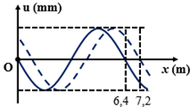
A. B. C. D.
Câu 92: Một sợi dây đàn hồi AB có chiều dài 15cm và hai đầu cố định. Khi chưa có sóng thì M và N là hai điểm trên dây với và . Khi xuất hiện sóng dừng, quan sát thấy trên dây có 5 bụng sóng và biên độ bụng sóng là 1cm. Tỉ số giữa khoảng cách lớn nhất và khoảng cách nhỏ nhất giữa hai điểm gần với giá trị nào nhất sau đây?
A. . B. . C. . D. .
Câu 93: Tại thời điểm đầu tiên , đầu O của sợi dây cao su căng thẳng nằm ngang bắt đầu dao động đi lên với tần số 8Hz. Gọi là hai điểm cùng nằm trên sợi dây cách O lần lượt và . Biết tốc độ truyền sóng trên dây là , coi biên độ sóng không đổi khi truyền đi. Biết vào thời điểm , ba điểm tạo thành một tam giác vuông tại P. Độ lớn của biên độ sóng gần với giá trị nào nhất trong các giá trị sau đây?
A. 2cm. B. 3,5cm. C. 3cm. D. 2,5cm.
Câu 94: Hai nguồn sóng kết hợp, đặt tại A và B cách nhau 20cm dao động theo phương trình trên mặt nước, coi biên độ không đổi, bước sóng . Một điểm nằm trên đường trung trưc của AB, dao động cùng pha với các nguồn A và B, cách A một đoạn nhỏ nhất là
A. 16cm B. 12cm C. 10cm D. 24cm
Câu 95: Trên mặt nước, tại hai điểm A và B cách nhau 24 cm có hai nguồn kết hợp dao động cùng pha theo phương thẳng đứng. Trên AB có số cực tiểu nhiều hơn số cực đại và khoảng cách xa nhất giữa hai cực đại bằng 21,5 cm. Cho tốc độ truyền sóng là 25 cm/s. Tần số dao động nhỏ nhất của nguồn có giá trị gần nhất với
A. 9,88 Hz. B. 5,20 Hz. C. 5,8 Hz. D. 4,7 Hz.
Câu 96: Trên một sợi dây đàn hồi đang có sóng dừng ổn định. Xét 3 phần tử A, B, C trên sợi dây: A là một nút sóng, B là bụng sóng gần A nhất, C ở giữa A và B. Khi sợi dây duỗi thẳng thì khoảng AB = 21,0cm và AB = 3AC. Khi sợi dây biến dạng nhiều nhất thì khoảng cách giữa A và C là 9,0cm. Tỉ số giữa tốc độ dao động cực đại của phần tử B và tốc độ truyền sóng trên dây xấp xỉ bằng
A. 0,56 | B. 0,42 | C. 0,85 | D. 0,60
Câu 97: Trên mặt thoáng chất lỏng, tại A và B cách nhau 20cm, người ta bố trí hai nguồn đồng bộ có tần số 20Hz. Tốc độ truyền sóng trên mặt thoáng chất lỏng v = 50cm/s. Hình vuông ABCD nằm trên mặt thoáng chất lỏng. I là trung điểm CD. Gọi điểm M nằm trên CD là điểm gần I nhất dao động với biên độ cực đại. Tính khoảng cách từ M đến I?
A. 3,7cm. | B. 2,5cm. | C. 2,8cm. | D. 1,25cm.
Câu 98: Một sợi dây đàn hồi AB căng ngang hai đầu cố định đang có sóng dừng ổn định. Ở thời điểm t₀,
điểm M trên dây đang có tốc độ bằng 0, hình dạng sợi dây có đường nét liền như hình bên. Kể từ thời điểm t₀, sau khoảng thời gian ngắn nhất bằng hình dạng sợi dây có đường nét đứt. Tốc độ truyền sóng trên dây là | 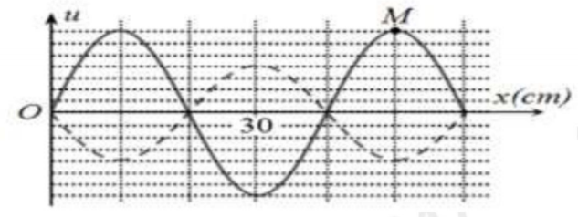
A. 0,48m/s B. 0,24m/s C. 0,42m/s D. 0,21m/s
Câu 99: Ở mặt nước, tại hai điểm S₁ và S₂ có hai nguồn dao động cùng pha theo phương thẳng đứng, phát ra hai sóng kết hợp có bước song Cho Gọi (C) là hình tròn nằm ở mặt nước có đường kính là S₁S₂. Số vị trí trong (C) mà các phần tử ở đó dao động với biên độ cực đại và cùng pha với nguồn là
A. 16 B. 18 C. 12 D. 14
Câu 100: Tại hai điểm A và B trên mặt nước có hai nguồn sóng kết hợp cùng biên độ, cùng pha, lan truyền với bước sóng Coi biên độ sóng không đổi khi sóng lan truyền. Gọi O là trung điểm của AB, trên OA có hai điểm M, N cách 0 lần lượt 1 cm và 2 cm. Tại thời điểm phần tử vật chất tại M có li độ -6 mm thì phần tử vật chất tại N có li độ là
A. B. C. D.

HƯỚNG DẪN GIẢI MỘT SỐ CÂU KHÓ

Câu 59: Một sóng hình sin đang truyền trên một sợi dây theo chiều dương
của trục 0x. Hình vẽ mô tả hình dạng của sợi dây tại thời điểm t₁ và t₂ = t₁ + 1s.
Tại thời điểm t₂, vận tốc của điểm M trên dây gần giá trị nào nhất sau đây?
A. – 3,029 cm/s. B. – 3,042 cm/s.
C. 3,042 cm/s. D. 3,029 cm/s
Ta có
+ Trong 1 s sóng truyền đi được m/s
Chu kì của sóng rad/s
+ Độ lệch pha dao động theo tọa độ x của M và điểm O  Lưu ý rằng tại thời điểm t₁ M chuyển động theo chiều âm (do nằm trước đỉnh sóng)  + Hai thời điểm t₁ và t₂ lệch nhau tương ứng một góc (chú ý rằng M đang chuyển động ngược chiều dương, do vậy ta tính lệch về phía trái | 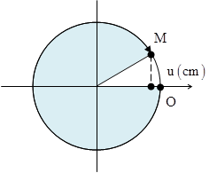
Tốc độ của M khi đó cm/s
- Đáp án A
Câu 60: (Nguyễn Du – Thanh Oai – 2017) Một sóng cơ truyền trên trục Ox trên một dây đàn hồi rất dài với tần số f = 1/3 Hz. Tại thời điểm t₀ = 0 và tại thời điểm t₁ = 0,875s hình ảnh của sợi dây được mô tả như hình vẽ. Biết rằng d₂ – d₁ = 10cm. Gọi là tỉ số giữa tốc độ dao động cực đại của phần tử trên dây và tốc độ truyền sóng. Giá trị là
A. π B.
C. D.

+ Độ lệch pha giữa hai điểm cách O các khoảng d₁ và d₂ như hình vẽ  Từ đó, ta tìm được  Tỉ số | 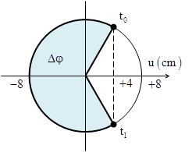
- Đáp án B
Câu 61: (Sở Thanh Hóa – 2017) Trên một sợi dây dài có một sóng ngang, hình sin truyền qua. Hình dạng của một đoạn dây tại hai thời điểm t₁ và t₂ có dạng như hình vẽ bên. Trục Ou biểu diễn li độ của các phần tử M và N ở các thời điểm. Biết t₂ − t₁ bằng 0,05 s, nhỏ hơn một chu kì sóng. Tốc độ cực đại của một phần tử trên dây bằng
A. 3,4 m/s. B. 4,25 m/s.
C. 34 cm/s. D. 42,5 cm/s.

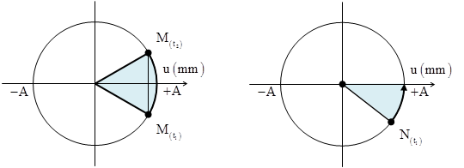
Từ hình vẽ, ta xác định được
+
Ta có :
Từ đây ta tìm được rad/sTốc độ cực đại mm/sĐáp án C
Câu 62:(Chuyên Thái Bình – 2017) Cho một sợi dây cao su căng ngang. Làm cho đầu O của dây dao động theo phương thẳng đứng. Hình vẽ mô tả hình dạng sợi dây tại thời điểm t₁ (đường nét liền) và s (đường nét đứt). Tại thời điểm thì độ lớn li độ của phần tử M cách đầu dây một đoạn 2,4 m (tính theo phương truyền sóng) là cm. Gọi δ là tỉ số của tốc độ cực đại của phần tử trên dây với tốc độ truyền sóng. Giá trị của δ gần giá trị nào nhất sau đây?
A. 0,025 B. 0,018
C. 0,012 D. 0,022

+ Từ đồ thị ta có  Vận tốc truyền sóng m/s  Tần số dao động của các phần tử rad/s  + Độ lệch pha giữa M và O  rad  Từ hình vẽ ta thấy  - Đáp án B |  |  | 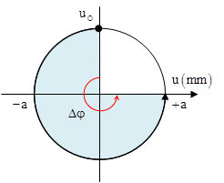
Câu 63: (Sở Vĩnh Phúc – 2017) Trên một sợi dây đàn hồi có ba điểm M, N và P, N là trung điểm của đoạn MP. Trên dây có một sóng lan truyền từ M đến P với chu kỳ T . Hình vẽ bên mô tả dạng sợi dây tại thời điểm t₁ (đường 1) và (đường 2); M, N và P là vị trí cân bằng của chúng trên dây. Lấy và coi biên độ sóng không đổi khi truyền đi. Tại thời điểm , vận tốc dao động của phần tử dây tại N là
A. 3,53 cm/s B. 4,98 cm/s
C. – 4,98 cm/s D. – 3,53 cm/s
+ Ta để ý rằng điểm N tại thời điểm t₁ đang ở vị trí cân bằng, tại thời điểm t₂ N đi đến vị trí biên t₁ và t₂ là hai thời điểm vuông pha nhau thõa mãn  + Với  Tốc độ của vật tại thời điểm là mm/s  + Với Tốc độ của vật tại thời điểm làcm/s | 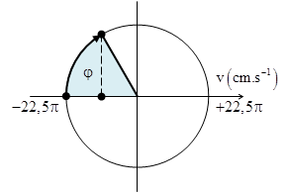
- Đáp án D
Câu 64: (Chuyên Võ Nguyên Giáp – 2016) Sóng dừng trên một sợi dây với biên độ điểm bụng là 4 cm. Hình vẽ biểu diễn hình dạng của sợi dây ở thời điểm t₁ (nét liền) và t₂ (nét đứt) . Ở thời điểm t₁ điểm bụng M đang di chuyển với tốc độ bằng tốc độ của điểm N ở thời điểm t₂. Tọa độ của điểm N ở thời điểm t₂ là :
A. cm, cm B. cm, cm
C. cm, cm D. cm, cm
Tại thời điểm t₁ tốc độ của M là
Tốc độ của điểm N tại thời điểm t₂ là :
Vậy điểm này cách nút Dựa vào hình vẽ Đáp án C
Câu 65: Sóng dừng trên một sợi dây đàn hồi OB mô tả như hình dưới. Điểm O trùng với gốc tọa độ trục tung. Lúc hình ảnh của sợi dây là (1), sau thời gian nhỏ nhất ∆t và 3∆t kể từ lúc thì hình ảnh của sợi dây lầt lượt là (2) và (3). Tốc độ truyền sóng là 20 m/s và biên độ của bụng sóng là 4 cm. Sau thời gian kể từ lúc , tốc độ dao động của điểm M là
A. 10,9 m/s B. 6,3 m/s
C. 4,4 m/s D. 7,7 m/s

Ta có  Vận tốc truyền sóng s  Phương pháp đường tròn  Khoảng thời gian ứng với góc quét rad  Từ hình vẽ ta tìm được  m/sĐáp án D |  | 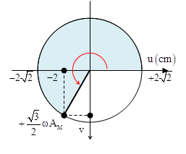
Câu 66: (Quốc gia – 2015) Trên một sợi dây OB căng ngang, hai đầu cố định, đang có sóng dừng với tần số f xác định. Gọi M, N và P là là ba điểm trên dây có vị trí cân bằng cách B lần lượt là 4 cm, 6 cm và 38 cm. Hình vẽ mô tả hình dạng của sợi dây ở thời điểm t₁ (nét đứt) và thời điểm (nét liền). Tại thời điểm t₁, li độ của phần tử dây ở N bằng biên độ của phần tử dây ở M và tốc độ của phần tử dây ở M là 60 cm/s. Tại thời điểm t₂, vận tốc của phần tử dây ở P là:
A. cm/s B. 60 cm/s
C. cm/s D. – 60 cm/s
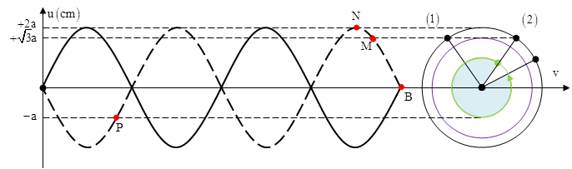
+ Tại thời điểm t₁ li độ của N bằng biên độ của M. Vậy có hai vị trí có thể là (1) và (2) trên đường tròn
+ Tại thời điểm t₂ ứng với góc quét 330⁰, nếu ta chọn vị trí ban đầu là (1) thì tại thời điểm t₂ các phần tử dây đều có tốc độ bằng 0
+ Tại thời điểm t₂ ứng với góc quét 330⁰, nếu ta chọn vị trí ban đầu là (2) thì tại thời điểm t₂ vận tốc của P được tính bởi :
cm/s
- Đáp án D
Câu 67:(Quốc gia – 2017) Tại một điểm trên trục Ox có một nguồn âm điểm phát âm đẳng hướng ra môi trường Hình bên là đồ thị biểu diễn sự phụ thuộc của cường độ âm I tại nhưng điểm trên trục Ox theo tọa độ x. Cường độ âm chuẩn là . M là một điểm trên trục Ox có tọa độ . Mức cường độ âm tại M có giá trị gần nhất với giá trị nào sau đây?
A. 24 dB B. 23 dB
C. 24,4 dB D. 23,5 dB
+ Cường độ âm tại một điểm với r là khoảng cách từ điểm đó đến nguồn âm  + Từ hình vẽ ta xác định được(x là khoảng cách từ nguồn âm đến gốc tọa độ O)  + Tương tự như vậy với điểm M cách O 4 m nghĩa là cách nguồn âm 6 m, ta cũng tìm được | 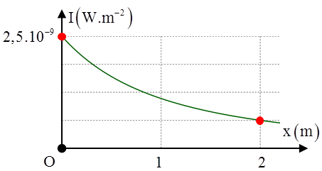
Đáp án C

Câu 68: Hình bên là độ thì biểu diễn sự phụ thuộc của mức cường độ âm L theo cường độ âm I. Cường độ âm chuẩn gần nhất với giá trị nào sau đây?
A. 0,33a B. 0,31a
C. 0,35a D. 0,37a
+ Ta có  + Từ hình vẽ ta nhận thấy  Thay vào biểu thức trên ta tìm được | 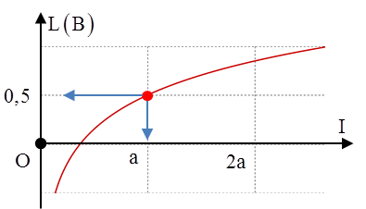
Đáp án B
Câu 69:
Cách giải:
Bước sóng của sóng truyền trên dây là:
Độ lệch pha giữa hai điểm M, N là:
Ta có phương trình sóng của hai điểm M, N:
Khoảng cách giữa hai điểm M, N trên phương dao động là:
Khoảng cách lớn nhất giữa hai điểm M, N là:
Chọn A.
Câu 70:
Cách giải:
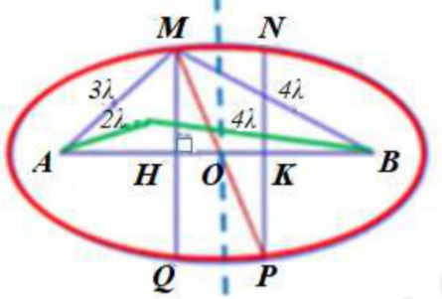
M, N, P, Q thuộc hình chữ nhật, khoảng cách gần nhất bằng độ dài đoạn MN, khoảng cách giữa hai điểm xa nhau nhất bằng độ dài đoạn MP. Ta xét điểm M.
* M dao động với biên độ cực đại:
* M dao động cùng pha với nguồn: + TH1: + TH2:
* M gần nhất thì
+ TH1: + TH2: (loại)
Từ hình vẽ ta có:
Khoảng cách giữa hai điểm xa nhau nhất có giá trị bằng:
Chọn A.
Câu 71:
Cách giải:
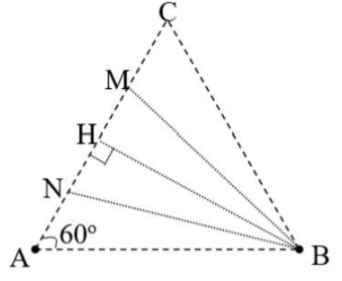
Trên AB có 13 cực đại → 6λ < AB < 7λ
M, N là hai cực đại liền kề, ta có:
(BN – AN) – (BM – AM) = λ (1)
M, N cùng pha, ta có:
(BM + AM) – (BN + AN) = λ (2)
Từ (1) và (2) ta có: ∆BMN cân tại B
∆ABC đều cạnh a
Lại có:
Mà

Lại có: Chuẩn hóa
Xét điểm N có:
Giá trị AB gần nhất với 6,80λ
Chọn C.
Câu 72:
Cách giải:
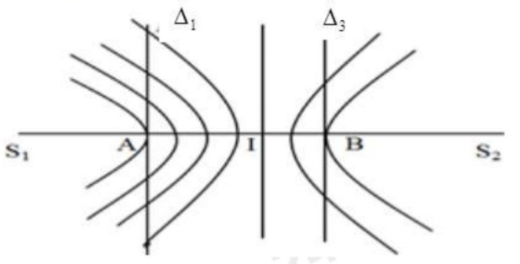
+ Trường hợp và khác phía so với vận trung tâm:
Từ hình vẽ thấy, để trên có 7 cực đại, tại điểm A là cực đại bậc 4
Trên có 3 cực đại, tại điểm B là cực đại bậc
Khoảng cách giữa và là:
Gọi C là điểm mà cắt AB và cách đều là cực đại bậc 1 Trên có 1 cực đại
Trường hợp và cùng phía so với vận trung tâm:
Từ hình vẽ thấy, để trên có 7 cực đại, tại điểm A là cực đại bậc 4
Trên có 3 cực đại, tại điểm B là cực đại bậc 2:
Gọi C là điểm mà cắt AB và cách đều là cực đại bậc 3. Trên có cực đại
Chọn A.

Câu 73:
Cách giải:
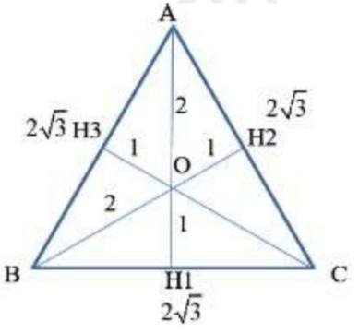
Ta có: Bước sóng
Các điểm dao động cùng pha với O khi cách O một số nguyên lần bước sóng.
Ta có:
Trên mỗi cạnh của tam giác có số phần tử nước dao động cùng pha với nguồn là 3 điểm (2 đỉnh của tam giác và trung điểm của cạnh đó)
Chọn D.
Câu 74
Cách giải:
Xét điểm D có tọa độ như hình vẽ
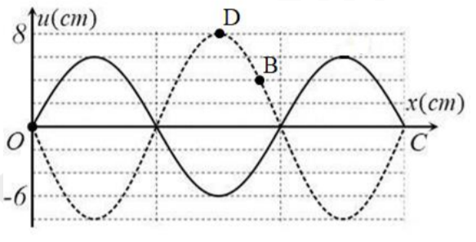
Nhận xét: tại thời điểm t, chất điểm D có li độ u = 8 cm, ở thời điểm chất điểm có li độ u = -6 cm
Hai thời điểm có độ lệch pha là:
Ta có vòng tròn lượng giác:
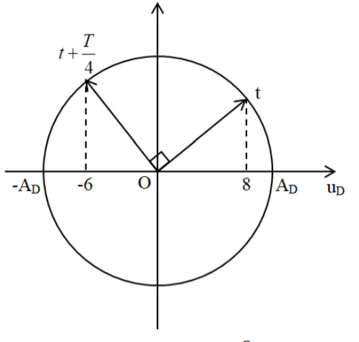
Từ đồ thị ta thấy:
Điểm B và D thuộc cùng bó sóng → chúng dao động cùng pha
Tại thời điểm t, li độ của hai điểm B và D là:
Quãng đường chất điểm B đi được trong 1 chu kì là:
Chọn B.
Câu 75
Cách giải:
Ta có hình vẽ:
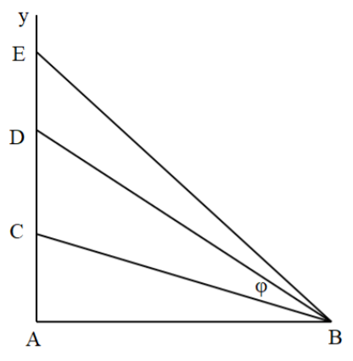
Để
Xét
Để
Áp dụng bất đẳng thức Cô – si, ta có:
AB AB AB Tại C, D là hai cực đại liên tiếp→ D là cực đại bậc k, C là cực đại bậc (k+1), ta có:
Xét điểm E là cực tiểu xa A nhất → E là cực tiểu bậc 1 (k = 0)
Ta có:
Chọn D.
Câu 76:
Cách giải:
Từ hình ta có:  Xét điểm M – cực tiểu giao thoa:  Xét N trên AB thuộc cực tiểu cùng dãy với M: | 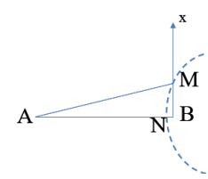
Lại có:
Do N thuộc cực tiểu ngoài cùng
Thay vào (1) ta được: Ta suy ra:
Gọi C – cực đại bậc 1. Ta có C là cực đại xa B nhất
Chọn A.
Câu 77:
Cách giải:
Ta có vòng tròn lượng giác biểu diễn dao động của phần tử trên dây tại các đường (1), (2) và (3) 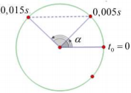
Từ vòng tròn lượng giác, ta thấy các phần tử trên đường (2) và (3) dao động được pha:
Chu kì sóng:
Bước sóng:
Biên độ của phần tử trên dây tại thời điểm là:
Khoảng cách giữa hai điểm trên phương truyền sóng là:
Do M, N dao động ngược pha:
Khoảng cách MN lớn nhất là:
Chọn B.
Câu 78:
Cách giải:
Những điểm là cực đại trên đường tròn tâm O bán kính 4cm thoả mãn:  Gọi điểm cực đại trên đường tròn gần AB nhất là điểm C. Để C gần AB nhất thì C phải thuộc đường cực đại ứng với  (1)  Đặt (2) | 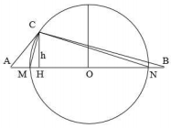
Vì ΔCMN vuông tại C nên (3)
Từ (1); (2); (3)
Chọn D.
Câu 79:
Cách giải:
Ta có bước sóng của sóng là :
Chu kì dao động của phần tử sóng là
Thời gian đề bài cho là:
Suy ra góc quét được của các vecto là
Căn cứ vào độ dài quãng đường các phần tử A, B đã đi được ta tìm ra các vị trí ban đầu của chúng bằng vecto quay, và tìm ra được độ lệch pha của hai phần tử:
Ta có:
Ta có hình vẽ:  Các vị trí A, B là các vị trí ban đầu của hai phần tử, dễ thấy hai phẩn tử dao động vuông pha nên ta có:  Vậy chỉ có đáp án C là hai dao động ngược pha, là không thỏa mãn | 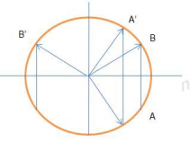
Chọn C.
Câu 80:
Điểm M và N dao động ngược pha nhau:
Tại
Tại
Ta có: .
Chú ý: Công thức tính biên độ của một điểm cách nút khoảng d là .
Chọn D.
Câu 81 (VDC)
Cách giải:
Tại thời điểm t, điểm M đang đi lên → sóng truyền từ N tới M
→ Điểm N sớm pha hơn điểm M → điểm N đang đi xuống
Độ lệch pha giữa hai điểm M, N là:
Hai điểm M, N có khoảng cách lớn nhất khi chúng đối xứng qua trục Oy Ta có vòng tròn lượng giác:
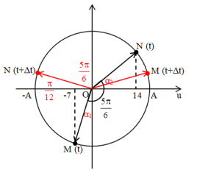
Từ vòng tròn lượng giác ta thấy:
Ở thời điểm t + ∆t, hai điểm M, N đối xứng qua trục Oy, ta có:
Diện tích hình thang tạo bởi M, N ở thời điểm t và M, N thời điểm t + ∆t là:
Diện tích S có giá trị gần nhất là 2315 cm2
Chọn D.
Câu 82: Chọn D.
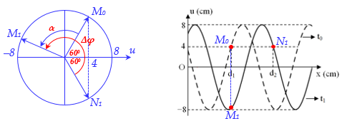
Góc quay của M từ t₀ đến t₁ là:
N₁ trễ pha hơn M₁ góc:
Suy ra: Vậy:
Câu 83 (VDC):
Cách giải:
Từ:
M,N đối xứng:
MN nhỏ nhất lúc dây duỗi thẳng
Chọn A.
Câu 84(VDC):
Cách giải:
+ Gia tốc dao động của miếng gỗ khi có sóng truyền qua có độ lớn
Để miếng gỗ có thể văng lên thì
+ Vận tốc dao động khi đó của miếng gỗ
Vậy độ cao tối đa so với mặt nước bằng phẳng mà miếng gỗ đạt được là:
Chọn C.
Câu 85 (VDC):
Cách giải:
+ Số dãy cực đại giao thoa trên đoạn thẳng nối hai nguồn bằng số giá trị k nguyên thỏa mãn:
⇒ Có 11 giá trị của k thỏa mãn ⇒ Có 11 dãy cực đại ứng với
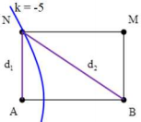
+ Để trên MN có nhiều cực đại nhất thì N thuộc cực đại
Chọn B.
Câu 86:
Cách giải:
Từ đồ thị, ta có:
+ Sóng hình thành trên dây với 3 bó sóng
+ Xét một phần tử bụng sóng:
Độ lệch pha giữa 2 thời điểm:
⇒ Hai thời điểm này vuông pha với nhau
+ Khoảng cách xa nhất giữa hai bụng sóng liên tiếp:
Chọn A.
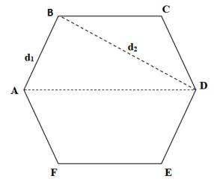
Câu 87.B

Do tính chất đối xứng, ta chỉ cần xét điểm B
Để cho B dao động với biên độ cực đại nên d₂ – d₁ = kλ = k
Xét tam giác vuông ABD có AB = d₁ = AD/2 = 5 cm; DB = d₂ = 5 cm
v = Có 40 ≤ ≤ 60 => k = 3
Câu 88:
Cách giải:
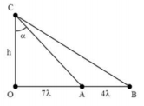
Giữa A và B có 5 đình sóng với A, B cũng là đỉnh sóng ⇒ AB = 4λ
Chuẩn hóa λ = 1.
⇒ Từ biểu thức trên, ta thấy rằng góc ACB lớn nhất khi
+ Goi M là một điểm trên AC, để M cùng pha với nguồn thì:
+ Với khoảng giá trị của d_{M} tính về phía C từ đường vuông góc của O lên AC:
Kết hợp với chứ năng Mode 7 ta tìm được k = 6,7,8
+ Tương tự như vậy ta xét đoạn về phía A: Ta cũng tìm được k = 6,7
⇒ Trên AC có 5 vị trí dao động cùng pha với nguồn.
Câu 89:
Cách giải:
A
B
M
N
H
Để trên MN có đúng 5 cực đại thì M và N nằm trên cực địa bậc 2⇒ NB-NA=2λ
Chọn A.
Câu 90: Đáp án C
Giải chi tiết:
Bước sóng là:
Điểm M gần O nhất → M thuộc đường cực đại bậc 1:
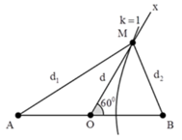
Áp dụng định lí hàm cos cho và , ta có:
Lại có M thuộc cực đại bậc 1:
Câu 91: Đáp án A
Giải chi tiết:
Từ đồ thị ta thấy bước sóng:
Quãng đường sóng truyền từ thời điểm đến là:
Điểm M trễ pha hơn điểm O một góc là:
Góc quét được từ thời điểm đến là:
Từ đồ thị ta thấy ở thời điểm , điểm O có li độ và đang tăng
Ta có VTLG:
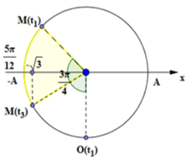
Từ VTLG ta thấy:
Vận tốc cực đại của phần tử sóng là:
Câu 92: Đáp án B
Giải chi tiết:
Khoảng cách giữa hai điểm trên phương truyền sóng là:
Trên dây có 5 bụng sóng
Chiều dài dây là:
→ điểm M thuộc bó sóng thứ 2, điểm N thuộc bó sóng thứ 5
→ hai điểm dao động ngược pha
Xét trên phương dao động, khoảng cách giữa hai điểm ngắn nhất khi chúng cùng đi qua vị trí cân bằng:
Biên độ dao động của hai điểm là:
Trên phương dao động, khoảng cách lớn nhất giữa hai điểm là:
Câu 93: Đáp án A
Giải chi tiết:
Bước sóng:
Hai điểm trễ pha so với điểm O là:
Ở thời điểm , điểm O ở vị trí cân bằng và đi lên, pha dao động của điểm
Ở thời điểm , vecto quay được góc:
→ pha dao động của điểm
Ta có vòng tròn lượng giác:
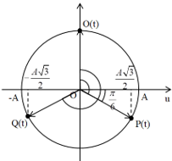
Từ vòng tròn lượng giác, ta thấy li độ của điểm ở thời điểm t là:
Tọa độ của các điểm là:
Tam giác vuông tại
Giá trị A gần nhất với giá trị
Câu 94: Đáp án B
Giải chi tiết:
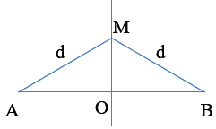
Khoảng cách:
M dao động cùng pha với các nguồn A và B Lại có:
M cách A một đoạn nhỏ nhất
Câu 95:
Hướng dẫn
Cách 1:
Ta có: được
k |  | f (Hz) | Nhận xét
9 | 5,02 | 5,23 | Cực đại nhiều hơn cực tiểu
10 | 5,58 | 5,81 | Cực đại ít hơn cực tiểu
11 | 6,13
12 | 6,69
13 | 7,25
14 | 7,81
15 | 8,37
16 | 8,93
17 | 9,49
⇒ Chọn C.
Cách 2:
Ta có:
Vì số giao thoa cực đại trên AB là số lẻ nên:
⇒ Chọn C.
Câu 96 :
Cách giải:
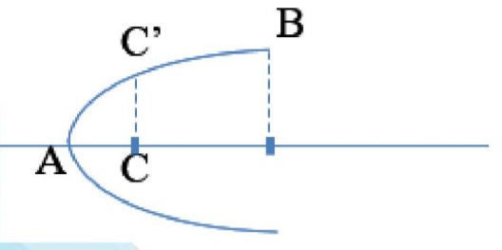
Ta có: Biên độ của B: (điểm bụng)
Biên độ của C:
Khi dây bị biến dạng nhiều nhất khi đó AC' = 9cm : Lại có:
+ Tốc độ dao động cực đại của phần tử B:
+ Tốc độ truyền sóng trên dây:
Tỉ số giữa tốc độ dao động cực đại của phần tử B và tốc độ truyền sóng:
Chọn C.
Câu 97:
Cách giải:
Ta có:  + Bước sóng:  Đặt MI = x Ta có:  Để M dao động cực đại và gần I nhất M thuộc cực đại bậc 1 tính từ trung trực của AB  MB – MA =  Chọn C. | 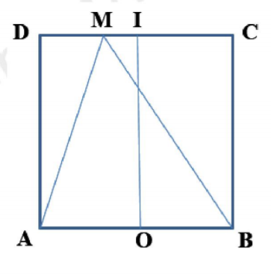
Câu 98:
Cách giải:
Khoảng thời gian ngắn nhất dây chuyển từ dạng đường nét đứt được thể hiện như hình vẽ:
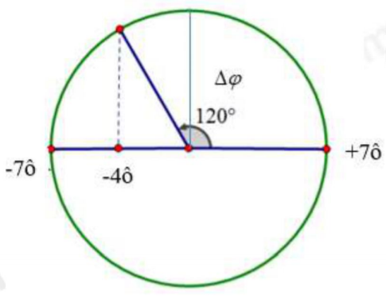
(1) Lại có: (2)
Từ (1) và (2) ta suy ra T = 0,9611s
Khoảng cách mỗi bó sóng là:
Tốc độ truyền sóng:
Chọn C.
Câu 99:
Cách giải:
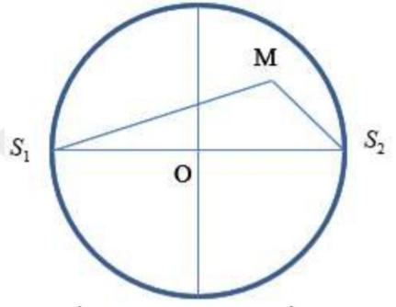
Xét điểm M thuộc góc phần tư thứ nhất
Để M đạt cực đại và cùng pha với nguồn thì:
Lại có: (a > b) (1)
Kết hợp với (1) ta suy ra
Giá trị của b | 3 | 2 | 1
Các nghiệm a | 3 | 3 | 4
Các nghiệm a |  | 4
Nửa trên đường tròn có 7 giá trị Cả vòng tròn có 14 giá trị (điểm thỏa mãn) yêu cầu đề bài
Chọn D.
Câu 100:
Cách giải:
2 nguồn cùng pha, giải sử phương trình sóng tại 2 nguồn:
Phương trình sống tại M:
Phương trình sống tại N:
Chọn B.

